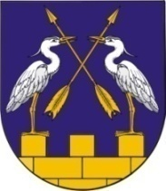

МО АДМИНИСТРАЦИЙЖЕ АДМИНИСТРАЦИЯ МО
«КОКШАЙСК СЕЛА АДМИНИСТРАЦИЙ» «КОКШАЙСКОЕ СЕЛЬСКОЕ ПОСЕЛЕНИЕ»
ПУНЧАЛЖЕ ПОСТАНОВЛЕНИЕ

от 23 августа 2018 г. № 96

О признании утратившим силу постановления от 22.06.2018 года № 79 «Об утверждении Порядка организации и осуществления муниципального контроля в сфере благоустройства на территории муниципального образования «Кокшайское сельское поселение»

В соответствии со справкой Министерства внутренней политики, развития местного самоуправления и юстиции Республики Марий Эл от 15.08.2018 года № 07/06 администрация МО «Кокшайское сельское поселение»

ПОСТАНОВЛЯЕТ:

1. Признать утратившим силу постановление от 22.06.2018 года № 79 «Об утверждении Порядка организации и осуществления муниципального контроля в сфере благоустройства на территории муниципального образования «Кокшайское сельское поселение».
2. Настоящее постановление вступает в силу после его обнародования.

Глава Администрации П.Н. Николаев

